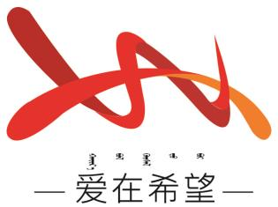

通辽经济技术开发区

新城街道希望新城社区工作简报

主办：希望新城社区党委 2025年7月28日

**学习《违反中央八项规定及其实施细则精神典型案例》**

为切实增强社区基层党组织的纪律意识和规矩意识，持续深化党风廉政建设，7月28日，希望新城社区组织开展学习违反中央八项规定及其实施细则精神典型案例的专题学习活动。

会上，社区党委书记穆田薇人首先传达了上级关于深入学习中央八项规定及其实施细则精神的要求，并通报了多起具有代表性的典型案例。这些案例涉及了自治区、通辽市、开发区、街道，涵盖了违规收受礼品礼金、违规吃喝、违规交通法规、统计造假、涉嫌受贿罪等多种违反中央八项规定精神的行为，最终受到了党纪国法的严惩，具有很强的警示意义。

通过此次学习，大家纷纷表示，这些案例就像一面镜子，让自己深刻认识到违反中央八项规定精神的严重后果，必须引以为戒，时刻保持高度的警惕性。随后社区书记强调，大家要以此次学习为契机，深刻反思，汲取教训，切实增强贯彻落实中央八项规定及其实施细则精神的自觉性和坚定性。未来，希望新城社区将持续开展廉政教育活动，定期组织大家学习相关政策法规和典型案例，不断丰富教育形式和内容，形成常态化的廉政教育机制。

【影像资料】

